Název školy: Základní škola T. G. Masaryka a Mateřská škola Poříčany, okr. Kolín
Autor: Mgr. Alena Černá
Název: VY_32_INOVACE_AJ_02_Halloween

Číslo projektu: CZ1.07/1.4.00/21.3085

Anotace:
Materiál slouží jako pracovní list k ověření pochopení a porozumění autentického video materiálu – ukázka z halloweenské epizody seriálu Simpsonovi – The Simpsons – Treehouse of Horror XX.

Použité zdroje:
Video: ukázka z halloweenské epizody seriálu Simpsonovi – “The Simpsons – Treehouse of Horror XX” v anglickém znění
Obrázek:
The Simpsons, a la The Munsters. In: Simpsons Wiki [online]. [cit. 2012-09-23]. Dostupné z: http://simpsons.wikia.com/wiki/Treehouse_of_Horror_XI


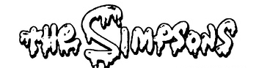
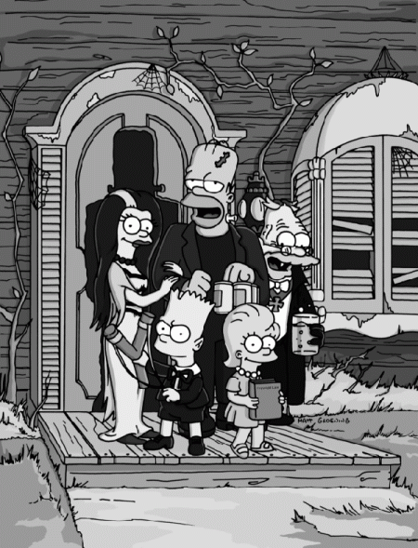
________________________________________

The Simpsons Halloween Special is known as “Treehouse of Horror”. The first “Treehouse of Horror” was the third episode of the second season. Since then every season has had a “Treehouse of Horror” special with a Roman numeral.

Now watch the clips of “Treehouse of Horror XX” and answer the questions
1. What film is the first Simpson story based on?
……………………………………………………………………………………………………………
2. What is Bart’s Christmas present for Lisa?
……………………………………………………………………………………………………………
3. What happened to the humankind after the “robots” had stopped fighting?…………………………………………………………………………………………………
……………………………………………………………………………………………………………
4. What does the word DETENTION mean? Explain: ………………………………….
……………………………………………………………………………………………………………
5. What is Bart’s alibi? ………………………………………………………………………….
6. What’s a Ding Dong Ditch? (There are two possible explanations)
……………………………………………………………………………………………………………
……………………………………………………………………………………………………………
……………………………………………………………………………………………………………
……………………………………………………………………………………………………………

